**PGTI 18-05 - Anexo 5- Metodología de Gestión de Proyectos / iniciativas de TI**

**Contralor de Bogotá**

**Julián Mauricio Ruiz Rodriguez**

**Contralor Auxiliar**

**Javier Tomás Reyes Bustamante**

**Elaborado por:**

**Ana Milena Contreras Cifuentes**

**Profesional Especializado, Dirección de Tecnologías de la Información y las Comunicaciones.**

**Revisado por:**

**Ingrid Tatiana Montealegre Arboleda**

**Directora Técnica, Dirección de Tecnologías de la Información y las Comunicaciones.**

**Jorge Orlando Murcia Sequeda,**

**Subdirector de Gestión de la Información.**

**Carlos Andrés Prada Durán,**

**Subdirector de recursos Tecnológicos.**

**mayo, 2024**

**Tabla de Contenido**

1. Introducción 3

2. Objetivo 4

3. Objetivos Específicos 4

4. Criterios para la definición de los proyectos/Iniciativas a priorizar 4

5. Etapas de los proyectos / iniciativas de TI 5

# Introducción

Esta metodología se encuentra diseñada con base en estándares de la industria de TI como el PMI por sus siglas en Ingles, Project Management Institute V6. y el Modelo de Gestión de Proyectos - MGPTI del Ministerio de Tecnologías y las Comunicaciones MinTIC.

Está diseñada con el fin de establecer un estándar para la administración, ejecución y documentación de proyectos e iniciativas de tecnologías de información y comunicación desarrollados en la Contraloría de Bogotá, D.C. Así mismo, se busca dar cumplimiento a lo que establecen las Normas Técnicas y demás normatividad para la gestión y el control de las Tecnologías de Información y Comunicación, para lo cual, por medio de la ejecución del procedimiento PGTI-18 - Procedimiento para la Gestión de Proyectos / iniciativas de TI, se establecen una serie de pasos que buscan garantizar el desarrollo de los proyectos de TI y que se utilicen de manera eficiente y segura los recursos que se invierten para su implementación.

Esta metodología ayuda a establecer el orden lógico y los pasos a seguir en la ejecución de los proyectos / iniciativas de TI establecidos en el Plan Estratégico de TI – PETI y de esta manera contribuir de forma eficaz al logro de los objetivos institucionales aportando un valor agregado a la entidad en la forma como se responde a las necesidades de manejo seguro de la información.

Por medio de este tipo de metodología se establece que los proyectos / iniciativas de TI deben ejecutarse en diferentes fases y que debe de existir un plan definido para cada una de ellas antes de comenzar, se especifica que es necesario definir roles y responsabilidades, una serie de condiciones como recursos, alcance, entregables, además de fijar un presupuesto.

# Objetivo

Definir la metodología para la gestión de proyectos / iniciativas de TI, estandarizando etapas, técnicas y métodos de trabajo alineadas con los modelos de Arquitectura Empresarial de TI establecidos por MinTIC y las mejores prácticas de la industria de tecnología.

# Objetivos Específicos

* Establecer las etapas y actividades que se deberán llevar a cabo en el desarrollo de proyectos / iniciativas de TI, así como sus entregables.
* Organizar las funciones y las responsabilidades de los lideres y gestores de proyectos / iniciativas de TI involucrados en el proyecto o iniciativa de TI.
* Generar de forma estandarizada documentación relacionada a proyectos / iniciativas de TI.
* Realizar seguimiento a los proyectos / iniciativas de TI que se definen y gestionan en la Dirección de TIC y contribuir a los indicadores del PETI.

# Criterios para la definición de los proyectos/Iniciativas a priorizar

La aplicación de este documento será realizada para cualquier proyecto o iniciativa de TI, aplicando los criterios descritos en el documento MAE.H.PA.01 - Hoja de ruta de Arquitectura empresarial de MinTIC

Como condición inicial de esta priorización se deberán identificar de forma clara de las brechas que serán cerradas por las distintas iniciativas o proyectos priorizadas que conformarán el mapa de ruta de los proyectos / iniciativas que serán trabajadas durante la vigencia que se está trabajando, para lo cual se tendrá en cuenta los siguientes criterios:

**Objetivos Estratégicos**

Se deben reconocer los objetivos que se plantearon para un cuatrienio donde la administración plantea los logros que la entidad espera concretar en un periodo determinado y que permiten el cumplimiento de la Misión y la Visión de forma eficiente y eficaz de la Contraloría de Bogotá, D.C.

**Estrategias Institucionales**

Las estrategias institucionales son los planes que integran una visión completa de la entidad a mediano y largo plazo, considerando las necesidades y los factores determinantes para los resultados orientados al cumplimiento de la misión institucional.

Adicionalmente se deberá tener en cuenta, las actividades del plan de inversión asignado al Proceso de Gestión de TI y los tiempos de implementación proyectados.

# Etapas de los proyectos / iniciativas de TI

Para la metodología de proyectos de TI establecida en la Contraloría de Bogotá, D.C., se tuvo en cuenta el Modelo de Gestión de Proyectos MGPTI del MinTIC y el estándar descrito en el PMBOOK versión 6.0, y que se describen a continuación, de igual manera cada una de estas actividades se encuentran descritas en el procedimiento PGTI 18 - Gestión de Proyectos/iniciativas de TI.

Figura 1: Etapas de los proyectos / iniciativas de TI

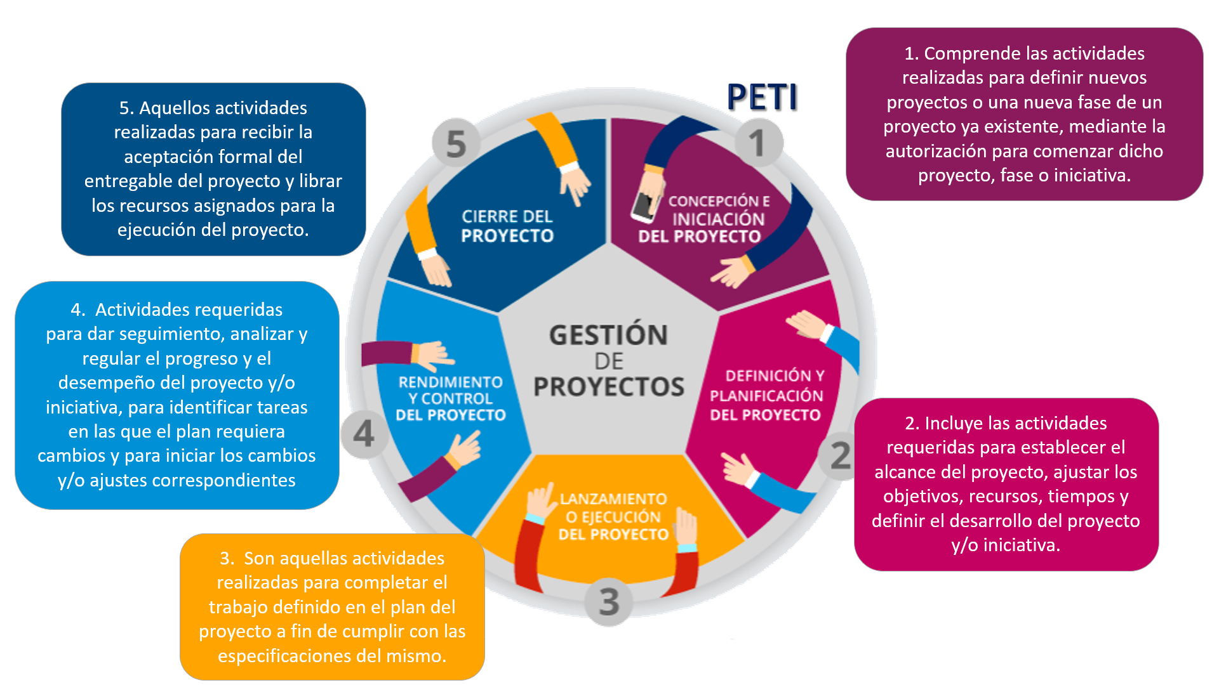

Fuente: Elaboración propia - PGTI

1. Concepción e iniciación del proyecto / Iniciativa: Comprende las actividades realizadas para definir nuevos proyectos o una nueva fase de un proyecto ya existente, mediante la autorización para comenzar dicho proyecto, fase o iniciativa.

Dentro de esta etapa es importante tener en cuenta lo siguiente:

Proyecto/Iniciativa: Es un esfuerzo temporal para producir un producto, servicio o resultado que es único y que se desarrolla gradualmente.

Figura 2: Diferencias entre proyecto y producto

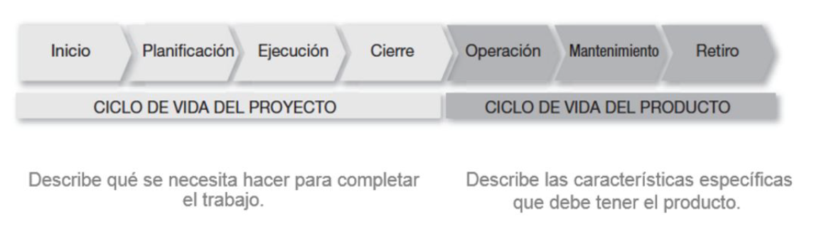

Fuente: Gerente Profesional de Proyectos (2013). Como gestionar con éxito su proyecto de certificación profesional, Esquembre Juan Francisco, Morales José​.

Figura 3: Características de un proyecto

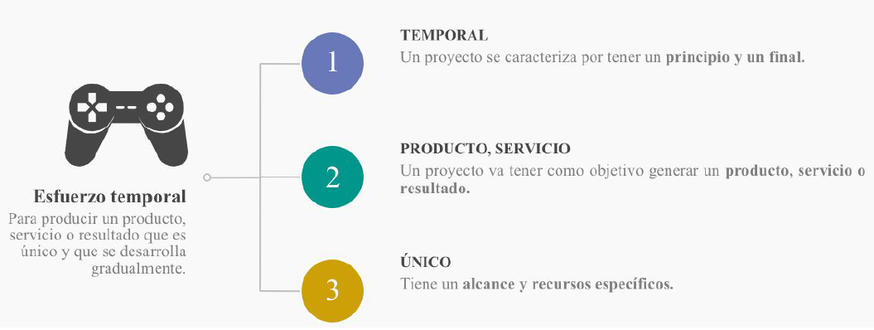

Fuente: [https://medium.com/](https://medium.com/administrador-de-proyectos/pmp-conceptos-r%C3%A1pidos-parte-2-6fed02b6856f)

Para esta etapa es importante identificar el entorno del proyecto / iniciativa para determinar los factores claves en la priorización de los mismos; dos categorías principales de influencias en un proyecto son los factores ambientales de la empresa (EEFs) y los activos de los procesos de la organización (OPAs).

Algunos ejemplos.

Influencias externas:

* Condiciones del mercado.
* Influencias y asuntos de índole social y cultural.
* Restricciones legales.
* Bases de datos comerciales.
* Investigaciones académicas.
* Estándares gubernamentales o de la industria.
* Consideraciones financieras.
* Elementos ambientales físicos

Influencias internas:

* Cultura, estructura y gobernanza de la organización.
* Distribución geográfica de instalaciones y recursos.
* Infraestructura.
* Software informático.
* Disponibilidad de recursos.
* Capacidad de los empleados

Específicamente para el proceso de gestión de Tecnologías de la Información y las Comunicaciones, tenemos:

* Seguimiento Plan de Acción
* Seguimiento Proyectos de Inversión
* Seguimiento Mapa de Riesgos
* Seguimiento Plan Anticorrupción y Atención al Ciudadano
* Seguimiento Plan de Mejoramiento
* Informe de Gestión del Proceso PGTI vigencias anteriores (lecciones aprendidas)
* Información del proceso solicitante

A continuación se presentan las principales actividades a realizar dentro de esta etapa de gestión de proyectos / iniciativas.

Figura 4: Etapa de inicio de los proyectos / iniciativas de TI

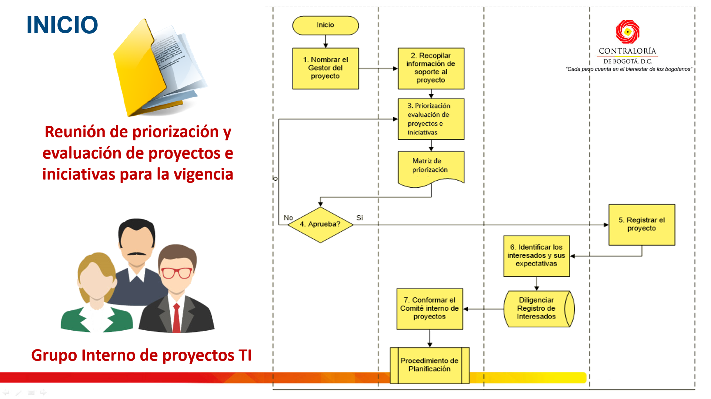

Fuente: Elaboración propia - PGTI

1. Definición y planificación del proyecto / iniciativa: Incluye las actividades requeridas para establecer el alcance del proyecto, ajustar los objetivos, recursos, tiempos y definir el desarrollo del proyecto y/o iniciativa.

Figura 5: Etapa de Definición y Planificación de los proyectos / iniciativas de TI

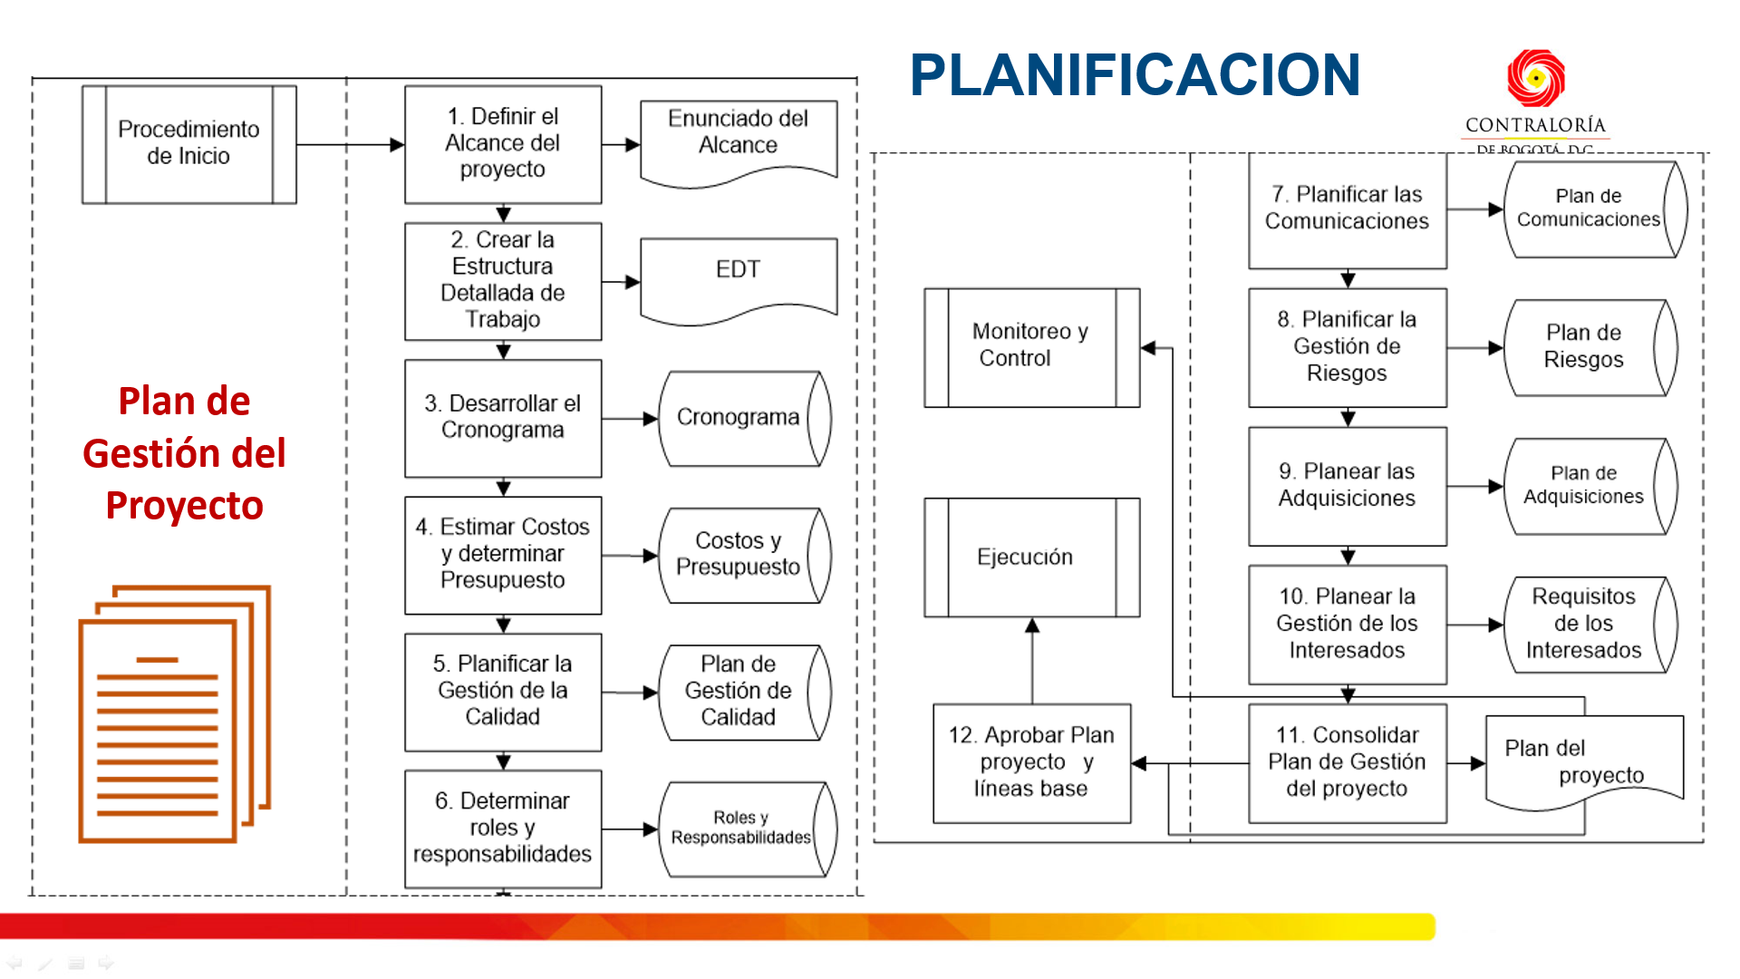

Fuente: Elaboración propia - PGTI

Es importante dar claridad que si bien cada una de las actividades de esta etapa son importantes dentro de la gestión y definición de un proyecto, dependerá de las condiciones del mismo, por la naturaleza de los proyectos / iniciativas a desplegar que el líder y gestor del proyecto / iniciativa, podrán determinar cuáles actividades se realizaran o no y deberá quedar documentado en el anexo 2 - PGTI -18-02 Ficha del proyecto de TI y tenida en cuenta en el PGTI 18-03 - Anexo 3 - Ficha Descripción iniciativa de TI.

A continuación se presenta la nomenclatura definida para la identificación de los proyectos e iniciativas de TI.

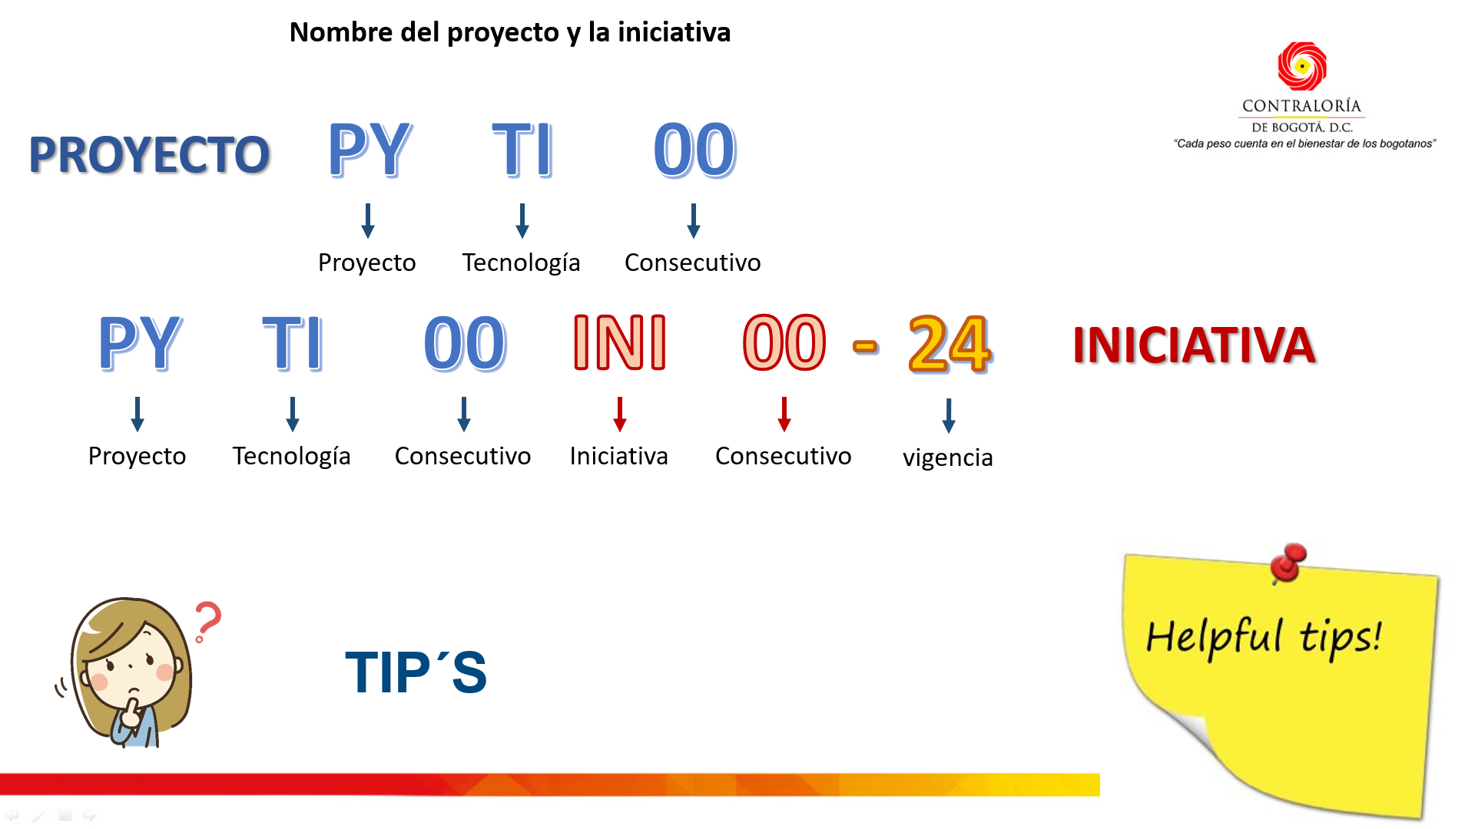

1. Ejecución del proyecto / iniciativa de TI: Son aquellas actividades realizadas para completar el trabajo definido a fin de cumplir con las especificaciones del mismo.

Figura 6: Etapa de Ejecución de los proyectos / iniciativas de TI

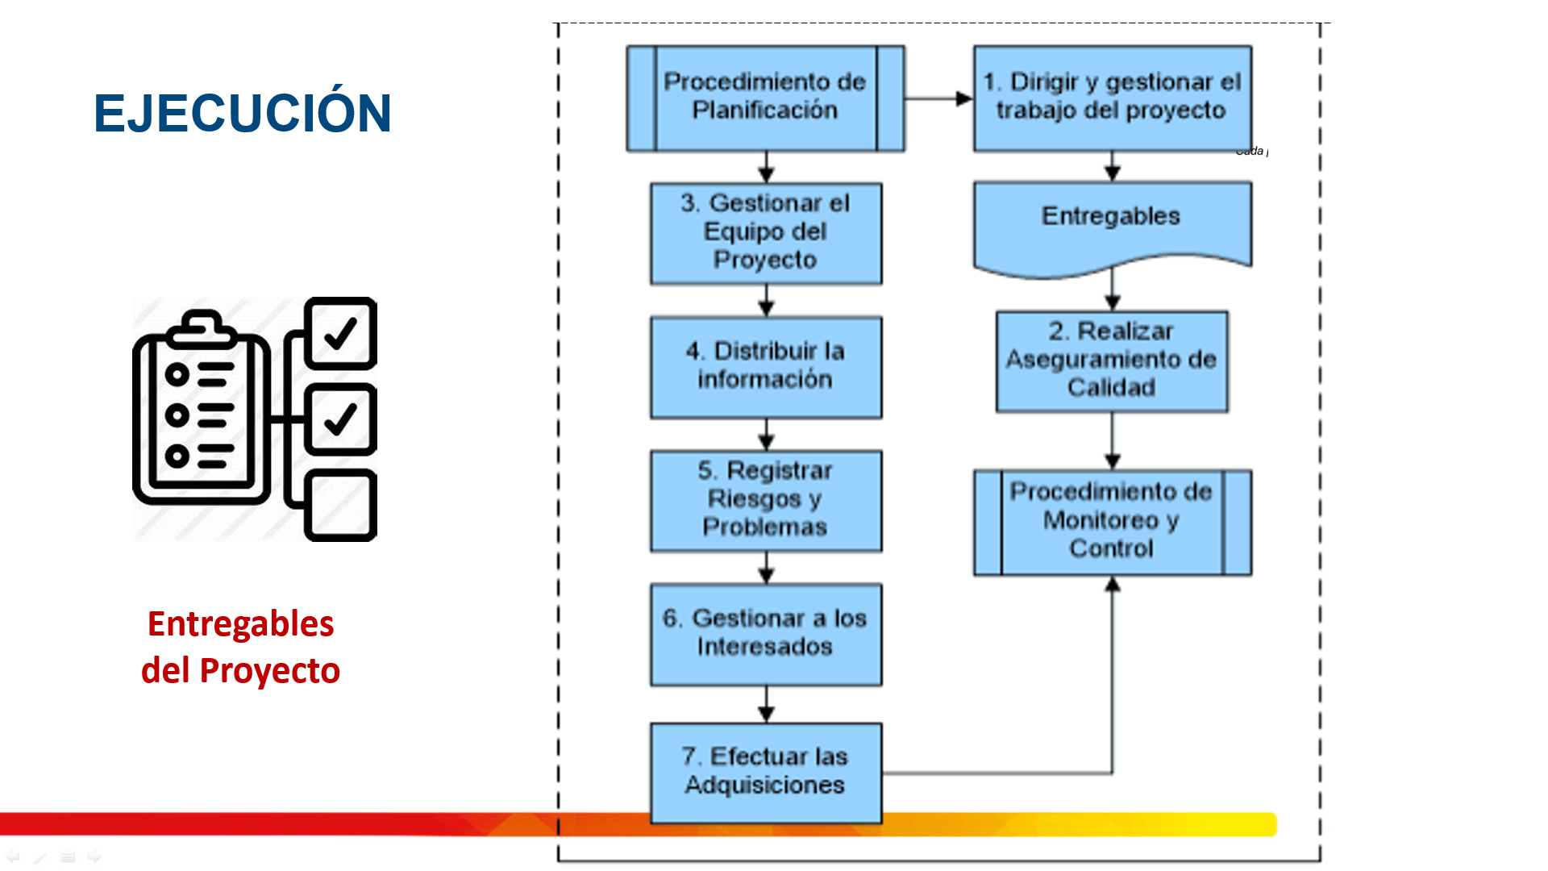

Fuente: Elaboración propia - PGTI

1. Monitoreo y Control del proyecto / iniciativa de TI: Actividades requeridas

para dar seguimiento, analizar y regular el progreso y el desempeño del proyecto y/o iniciativa, para identificar tareas en las que el plan requiera cambios y para iniciar los cambios y/o ajustes correspondientes.

Adicionalmente, al monitoreo y control propio de cada proyecto / iniciativa de TI, trimestralmente se realizará el seguimiento general de todos los proyectos / iniciativas de TI que se estén ejecutando para validar y verificar el avance, la gestión de riesgos de cada proyecto y demás aspectos que puedan afectar el desarrollo del mismo, de igual manera este seguimiento servirá como insumo a los indicadores del Plan estratégico de Tecnologías de la Información y las comunicaciones, y se consignaran los resultados de los seguimientos en los anexos:

1. PGTI – 18-06 - Reporte Avance Proyecto / Iniciativa de TI
2. PGTI – 18-04 - Seguimiento a proyectos / iniciativas del PETI

Figura 7: Etapa de Monitoreo y Control de los proyectos / iniciativas de TI

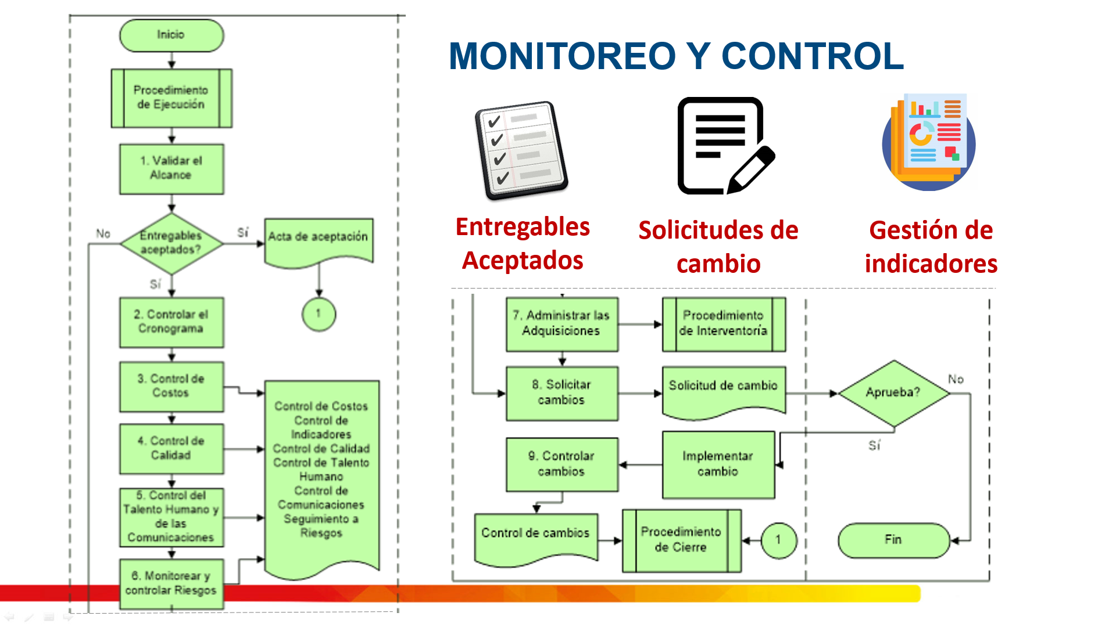

Fuente: Elaboración propia - PGTI

1. Cierre del proyecto / iniciativa de TI: Comprende aquellas actividades realizadas para recibir la aceptación formal del entregable del proyecto y liberar los recursos asignados para la ejecución del proyecto.

Una vez que el proyecto / iniciativa de TI es finalizado en su totalidad, considerando que se haya incluido la implementación en la etapa de planeación y ejecución, o bien por situaciones especiales se debe proceder con el cierre del mismo, haciendo entrega de productos parciales, se finiquita los compromisos del equipo del trabajo para facilitar referencias posteriores al proyecto / iniciativa de TI, así como para el desarrollo de futuros proyectos / iniciativas de TI.

Por último, se elaboran los documentos con los resultados finales, archivos, cambios, evaluaciones y lecciones aprendidas, entre otros y se constituyen los archivos documentales a que haya lugar conforme a los procedimientos del proceso de Gestión documental. Para culminar esta etapa se debe diligenciar el anexo 6. PGTI – 18-07 – Documento de cierre del proyecto/iniciativa de TI.

Figura 8: Etapa de cierre de los proyectos / iniciativas de TI.

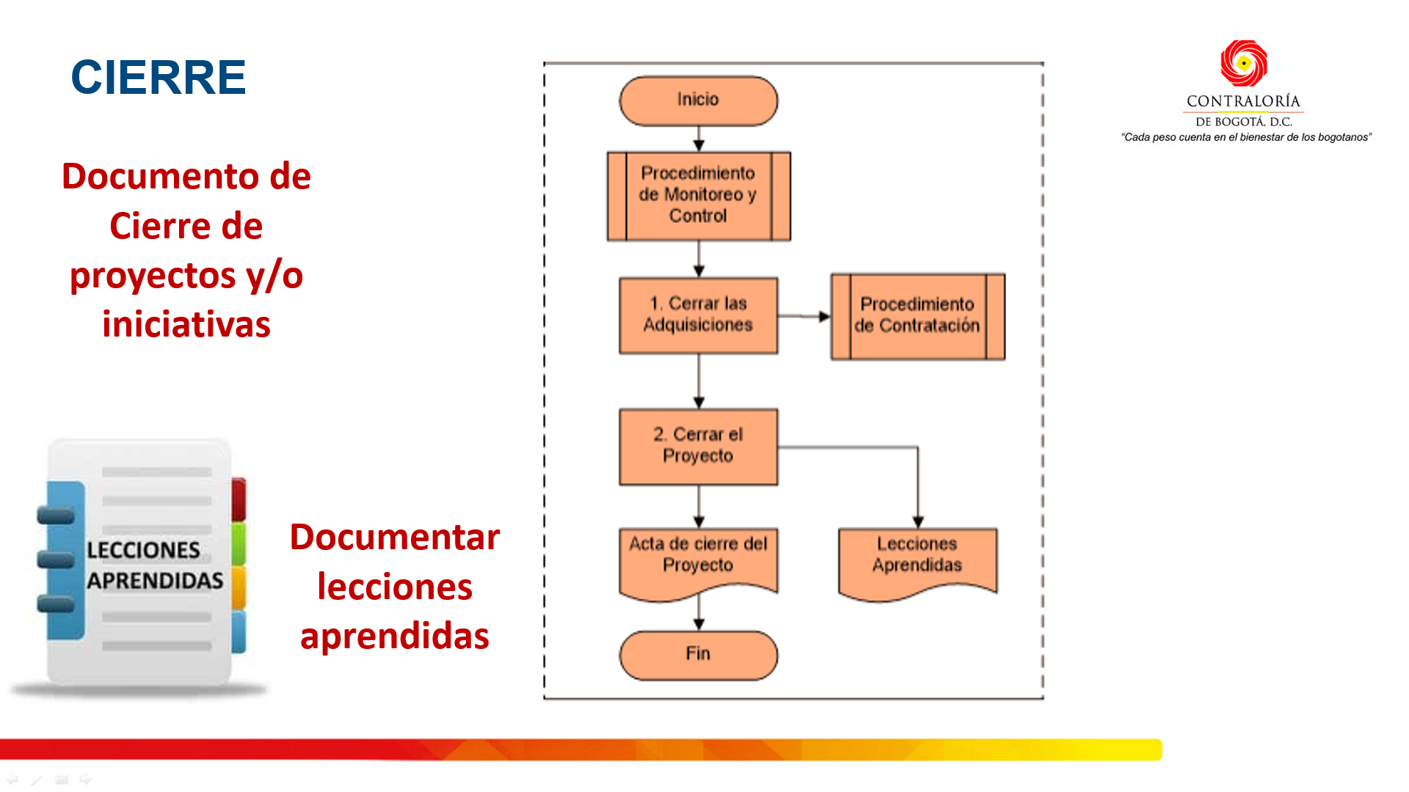

Fuente: Elaboración propia - PGTI